思想：

1. 选取每个像素点周围的31\*31（之后修改调试）个像素点，获取区域中亮度最高的47个（修改调试）像素点的平均值，作为此像素点的背景图像。（去除了最高亮度，消除白噪声）
2. 原图像减去背景图像：

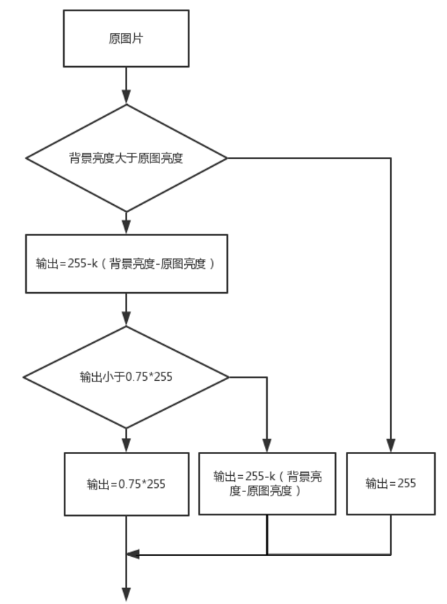

1. 当前像素点比我们的背景像素点还要高，说明此像素点一定是背景像素点。
2. 对比度补偿（对于不同对比度的图像区域，对比度比较小的区域（过于黑暗和过于亮的区域），需要增强此区域的对比度）
   * 1. 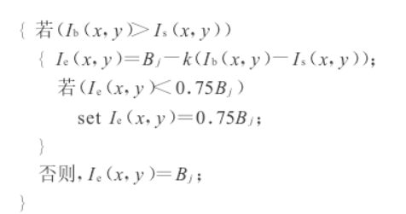
3. 代码理解：其实（Ib（x,y）-Is(x,y)的值是不变的，但是背景像素点变成了Bj(255),那么求当前像素点就是要255-对比度），这就是对比度的理解。前景图像设置为0.75\*Bj为了是之后的Otsu算法更加容易二值化。
4. Otsu全局阈值方法计算阈值T（全局阈值代表）和Sauvola算法：

Sauvola算法：

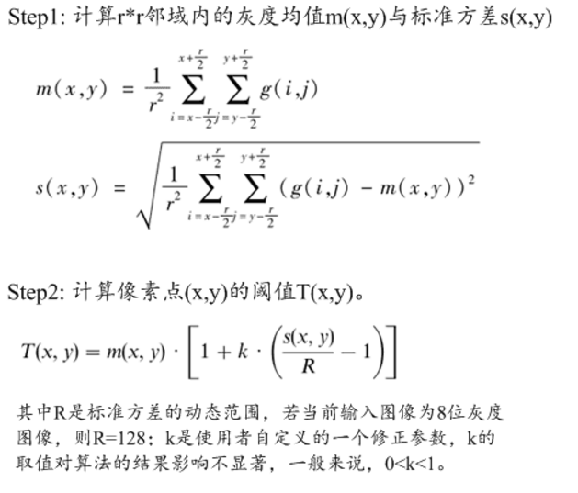

当区域中对比度很大的时候，s(x,y)接近于R，那么T(x,y)近似等于m(x,y)。

当区域中的对比度不大的时候，s(x,y)和R相差比较大，那么T(x,y)小于m(x,y)，更好的来进行二值化。